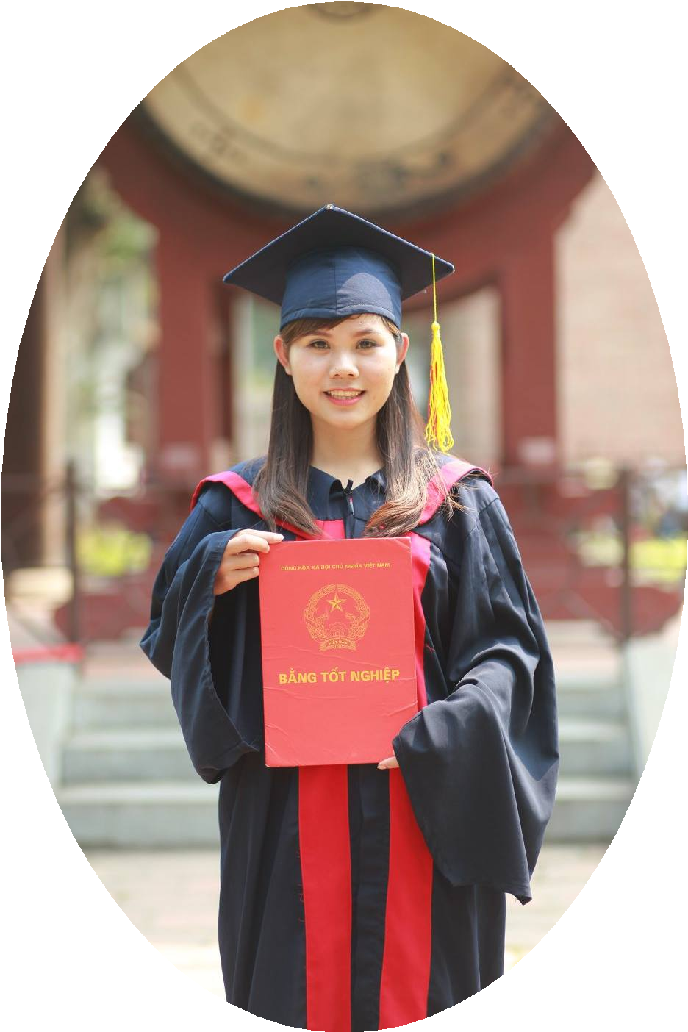Nguyễn Thị Hà

# Chuyên viên tư vấn GMP

**M**Ụ**C TIÊU**

Tốt nghiệp hệ cao đẳng của Trường đại học dược Hà Nội,nắm vững kiến thức chuyên môn ngành dược, đọc hiểu tài liệu bằng Tiếng Anh. Tôi muốn ứng tuyển vị trí nhân viên kiểm nghiệm tại công ty cổ phần dược liệu Việt Nam để có thể sử dụng hiệu quả những kiến thức chuyên môn, sự hiểu biết về thông tin của các hoạt chất, tá dược mới và kinh nghiệm làm việc của mình trong việc nghiên cứu và phát triển các sản phẩm thuốc, kinh nghiệm thực hiện các mẫu thuốc mới ở quy mô pilot nhằm tạo ra những sản phẩm thuốc chất lượng. Không ngừng học hỏi và cập nhật những kiến thức mới trong ngành dược luôn là mục tiêu hướng đến của tôi để trở thành một dược sĩ giỏi và cơ hội đạt được những vị trí cao hơn trong nghề nghiệp. "

**THÔNG TIN**

 **N**ữ

⬧ 19-07-1995

 0348993616

→ [nguyenthiha1971995@gmail.co](mailto:nguyenthiha1971995@gmail.co) m

 **Hoàn Ki**ế**m, Hà N**ộ**i**

TIẾNG ANH

Nghe

# Trường Đai Học Dược Hà Nội

**ĐÀO T**Ạ**O**

Chuyên ngành: Dược sĩ | Loại tốt nghiệp: Khá

Trình độ: Cao đẳng

⬧ 09-2013 - 10-2016

**Nói**

**Đ**ọ**c**

**Vi**ế**t**

**KINH NGHI**Ệ**M**

#  Công Ty Cổ Phần Dược Khoa

Nhân viên sản xuất

⬧ 10-2016 - 08-2018

Mô tả công việc:

-Làm nhân viên sản xuất thuốc tại xưởng

* **công đo**ạ**n s**ả**n xu**ấ**t c**ụ **th**ể **theo s**ắ**p x**ế**p c**ủ**a lãnh đ**ạ**o**
* **làm theo qui chu**ẩ**n SOP**

-Tham gia vào quá trình pha chế để sản xuất thuốc

Thành tích đạt được:

-Kĩ năng tổng kết,hoàn thiện hồ sơ.

-Nhanh nhẹn xử lí tình huống.

-Trau dồi các kiến thức chuyên môn.

-Có cơ hội học hỏi phát triển bản thân

-Hoàn thành tốt các công việc được cấp trên giao

#  Công Ty Cổ Phần Dược Phầm TRung ƯƠng 2

**TIN H**Ọ**C**

Words

Excel

PowerPoint

Outlook

⬧ 08-2018 - 04-2020

Mô tả công việc:

-Soạn thảo hoàn chỉnh hồ sơ đăng ký thuốc/TPCN, đăng ký thay đổi,...theo quy định hiện hành của Cục quản lý Dược

-Lưu trữ và quản lý hồ sơ (bản cứng, bản mềm) liên quan trong lĩnh vực đăng ký

-Theo dõi, tiếp nhận thông tin phản hồi từ Cục quản lý Dược về hồ sơ đăng ký và hoàn thành hồ sơ theo các phản hồi

-Phối hợp, liên hệ với các bộ phận liên quan trong Công ty, các nhà cung cấp, đối tác để yêu cầu thông tin tài liệu cần thiết cho hồ sơ đăng ký

**-C**ậ**p nh**ậ**t h**ướ**ng d**ẫ**n s**ử **d**ụ**ng thu**ố**c t**ừ **các tài li**ệ**u tham kh**ả**o n**ướ**c ngoài**

-Cập nhật thông tin, quy định, nghị định,..mới từ các cơ quan quản lý chức năng

-Cung cấp các giấy tờ cần thiết liên quan đến hồ sơ sản phẩm cho các phòng ban liên quan

-Báo cáo định kỳ công việc cho quản lý trực tiếp

Thành tích đạt được:

-Nhanh nhẹn xử lí các tình huống,phát triển bản thân.

-Trau dồi kiến thức chuyên môn.

-Hoàn thành tốt các công việc được cấp trên giao.

* Kĩ năng và phẩm chất:

-Sử dụng thành thạo Microsoft Word, Excel.

-Có kiến thức về luật dược.

-Có kĩ năng giao tiếp, tư vấn khách hàng .

-Chăm chỉ, biết tổ chức sắp xếp công việc và có tinh thần trách nhiệm cao trong công viêc.

-Có khả năng thích ứng nhanh với môi trường làm việc mới.

-Có kahr năng chịu được áp lực công việc tốt.

-Có khả năng làm việc độc lập, làm việc nhóm, phân tích và giải quyết vấn đề tốt.

-Có kĩ năng lập kế hoạch và quản lí thời gian tốt.

-Kiên trì ,trì chủ động,có trách nhiệm,nhiệt tình trong công việc.

[**www.timviecnhanh.com**](http://www.timviecnhanh.com/)